Газ станут продавать за рубли
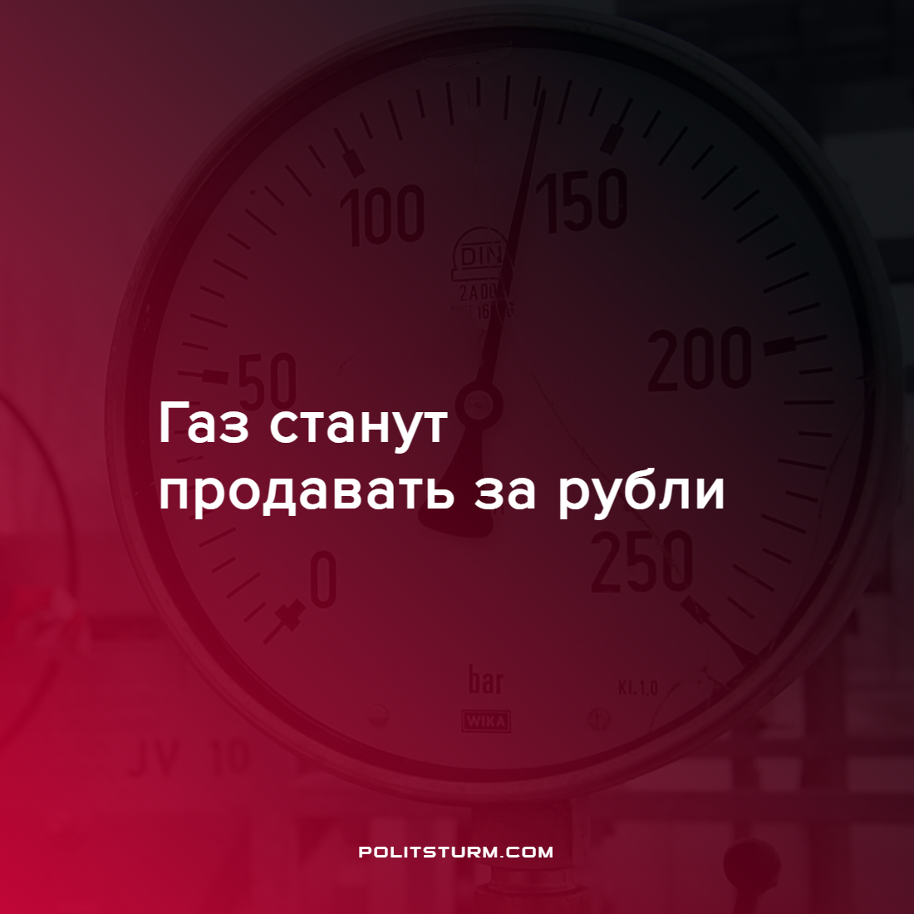

Оригинальная статья
2022-03-25
1 мин. на чтение

В минувшую среду 23-го марта, президент РФ озвучил решение о переходе на рубли во всех расчетах за поставки природного газа с ЕС и другими недружественными странами. Президент также заявил, что Россия продолжит поставлять газ в том же объеме и по тем же ценам, которые указаны в договорах, заключенных ранее.
Правительство России в лице президента делает ставку на то, что Европа зависима от поставок природного газа. Хранилища стран ЕС практически опустели, представители ФРГ уже заявили, что их страна может оказаться не готова к отопительному сезону. На руку российской буржуазии играет тот факт, что поставки газа в ЕС с Ближнего Востока и из США не налажены так, как поставки из России. Именно поэтому цены на топливо в Европе подскочили с введением антироссийских санкций.
Такими мерами российская буржуазия стремится продвинуть свои международные интересы и, силой экономического принуждения, усадить страны Европы за стол переговоров, которые коснутся, в том числе последних санкций. Однако, авантюра может не удастся, если европейские страны откажутся от условий, предложенных РФ. Например, Германия исключила возможность покупки газа за рубли.
Как и всегда, отстаивая свои интересы, буржуазия не заботится о благе большинства, трудом которого она и живет. Современная мировая обстановка, являющаяся следствием борьбы буржуазии различных стран за сферы влияния и, в конечном счете, за сохранение прибыли, уже привела к подорожанию широкого спектра товаров.
На этом фоне во Франции вспыхнули масштабные протесты, охватившие ряд крупных городов. Участники протестов – фермеры, рыбаки, дальнобойщики и другие трудящиеся, недовольны резким ростом цен на газ в Европе, который грозит стремительным увеличением уровня безработицы и нищеты.
Российским трудящимся не стоит обманываться перспективой продажи газа за рубли. С помощью таких мер правительство пытается хоть сколько-нибудь замедлить темпы инфляции, чтобы обнищание народных масс стало менее стремительным. Однако, такое решение принесет экономике лишь недолговременную стабилизацию, после которой продолжится рост цен и увеличение эксплуатации, характерные для кризисов, а значит и повсеместное ухудшение положения работников.
Источники: РБК – «В бундестаге назвали условие покупки газа за рубли» от 23 марта 2022 г.
РБК – «Зачем Россия решила перевести расчеты за газ в рубли» от 24 марта 2022 г.
Белта- «Во Франции начались протесты против высоких цен на бензин» от 11 марта 2022 г.

Оригинальная статья

